ЛГСД-08П |  | Скамейка "Улитка" (HPL)
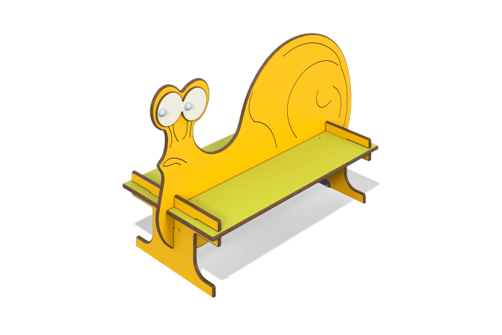

Размеры, мм: | 517x1149x710 | Вес, кг: | 16.55
Характеристики материалов
Материалы: пластик HPL, металл, акриловая краска, порошковая краска.
Скамейка установлена на 4-х закладных элементах, выполненных из стальной профильной трубы 40х20 мм с толщиной стенки 2мм и стальной полосы 40х2 мм
В случае крепления с помощью анкерных болтов, скамейка устанавливается на стальных уголках 40х40х30х3 мм.
Детали скамейки выполнены из HPL толщиной 14 мм.
Все имеющиеся металлические детали окрашены порошковой полиэфирной краской. Все резьбовые соединения закрыты декоративными заглушками.
Комплектация:
Элемент “Улитка” - 1 шт.
Элемент “Ножка” - 2 шт.
Элемент “Глаза” - 2 шт.
Сиденье - 2 шт.
Закладные элементы - 4 шт.
Комплект крепежа и заглушек - 1 шт.
Монтаж: Изделие устанавливается на закладных элементах с бетонированием или с помощью анкерных болтов через уголки.

